|  |  |  |
| --- | --- | --- |
| |  |  | | --- | --- | | SỞ GIÁO DỤC VÀ ĐÀO TẠO TP. HỒ CHÍ MINH  **TRƯỜNG THPT NGUYỄN THỊ MINH KHAI**  **Mã đề 101**  *(Đề kiểm tra gồm có 03 trang)* | **ĐỀ KIỂM TRA HỌC KỲ II**  **Năm học: 2022 – 2023**  **Môn: VẬT LÝ – LỚP 10TH**  **Thời gian làm bài: 45 phút**  (Không kể thời gian phát đề) |   *Họ tên học sinh: ……………………………………………………* Số báo danh: ............. |

1. **PHẦN TRẮC NGHIỆM (4,0 điểm)**

***Học sinh làm trên phiếu trả lời trắc nghiệm.***

**Câu 1.** Trong hệ SI, đơn vị của động lượng là

**A.** kg.m/s. **B.** N/s.

**C.** N.m. **D.** kg.m/s2.

**Câu 2.** Hai vật có khối lượng m1 và m2 chuyển động với vận tốc lần lượt là ${\vec{v}}_{1}$ và ${\vec{v}}_{2}$. Động lượng của hệ có giá trị

**A. $m.\vec{v}$ B. $m_{1}{\vec{v}}_{1}+m_{2}{\vec{v}}_{2}$**

**C. $m_{1}v_{1}+m_{2}v_{2}$ D.** 0

**Câu 3.** Công suất được xác định bằng…

**A.** công sinh ra trong một đơn vị thời gian.

**B.** tích của công và thời gian thực hiện công.

**C.** giá trị công thực hiện được.

**D.** thương số của thời gian và công thực hiện.

**Câu 4.** Một vật có khối lượng m được thả rơi tự do từ độ cao 15 m so với mặt đất. Chọn mốc thế năng tại mặt đất. Lấy g = 10 m/s2. Độ cao của vị trí mà ở đó thế năng bằng động năng là

**A.** 15 m **B.** 0 m **C.** 7,5 m **D.** 5 m

**Câu 5.** Va chạm đàn hồi và va chạm mềm khác nhau ở điểm nào sau đây?

**A.** Hệ va chạm mềm có động lượng bảo toàn còn va chạm đàn hồi thì động lượng không bảo toàn.

**B.** Hệ va chạm đàn hồi có động lượng bảo toàn còn va chạm mềm thì động lượng không bảo toàn.

**C.** Hệ va chạm mềm có động năng không thay đổi còn va chạm đàn hồi thì động năng thay đổi.

**D.** Hệ va chạm đàn hồi có động năng không thay đổi còn va chạm mềm thì động năng thay đổi.

**Câu 6.** Trường hợp nào dưới đây công của lực có giá trị dương?

**A.** Vật dịch chuyển được một quãng đường khác không.

**B.** Lực tác dụng lên vật có phương vuông góc với phương chuyển động của vật.

**C.** Lực tác dụng lên vật cùng hướng với hướng chuyển động của vật.

**D.** Lực tác dụng lên vật ngược chiều chuyển động của vật.

**Câu 7.** Biểu thức tính động năng của vật là

**A. $W_{đ}=mv^{2}$ B. $W_{đ}=\frac{mv}{2}$**

**C. $W_{đ}=mv$ D. $W_{đ}=\frac{1}{2}mv^{2}$**

**Câu 8.** Một quả bóng có khối lượng m = 300 g đang bay theo theo phương ngang với tốc độ 5 m/s thì va chạm vào tường và bật trở lại với cùng một tốc độ. Chọn chiều dương ngược chiều chuyển động ban đầu của quả bóng. Độ biến thiên động lượng của quả bóng là

**A.** +1,5 kgm/s. **B.** - 3 kgm/s.

**C.** +3 kgm/s. **D.** -1,5 kgm/s.

**Câu 9.** Về mặt toán học, công của một lực được đo bằng tích của các đại lượng:

**A.** năng lượng và khoảng thời gian.

**B.** lực, quãng đường đi được và khoảng thời gian.

**C.** độ lớn lực tác dụng, độ lớn độ dịch chuyển và cosin góc hợp bởi vectơ lực tác dụng và vectơ độ dịch chuyển của vật.

**D.** lực và vận tốc của vật.

**Câu 10.** Thả một vật khối lượng 0,5 kg rơi tự do từ độ cao 10 m so với mặt đất.

Lấy g = 10 m/s2. Sau khi rơi được 4 m thì cơ năng của vật là

**A.** 25 J **B.** 30 J **C.** 20 J **D.** 50 J

**Câu 11.** Điều nào sau đây **không** đúng khi nói về động lượng?

**A.** Động lượng của một vật là một đại lượng vectơ.

**B.** Vectơ động lượng của một vật bằng tích khối lượng và vectơ vận tốc của vật.

**C.** Động lượng của một vật bằng tích khối lượng và bình phương vận tốc của vật.

**D.** Trong hệ kín, động lượng của hệ được bảo toàn.

**Câu 12.** Hai vật có khối lượng m1 = 1 kg và m2 = 2 kg chuyển động cùng phương, ngược chiều với tốc độ lần lượt là v1 = 2 m/s và v2 = 3 m/s. Tổng động lượng của hệ hai vật đó có giá trị bằng

**A.** 4 kgm/s **B.** 6 kgm/s

**C.** 10 kgm/s **D.** 2 kgm/s

**Câu 13.** Thế năng trọng trường của một vật **không** phụ thuộc vào...

**A.** khối lượng của vật. **B.** gia tốc trọng trường.

**C.** độ cao của vật. **D.** tốc độ của vật.

**Câu 14.** Hai vật có khối lượng lần lượt là 3 kg và 2 kg chuyển động trên mặt phẳng nằm ngang ngược chiều nhau với các tốc độ lần lượt là 2,5 m/s và 2,0 m/s đến va chạm vào nhau. Sau va chạm, hai vật dính vào nhau và chuyển động với cùng tốc độ. Bỏ qua mọi lực cản. Tốc độ của hai vật sau va chạm là

**A. –** 0,7 m/s **B.** 2,3 m/s

**C.** – 2,3 m/s **D.** 0,7 m/s

**Câu 15.** Va chạm nào sau đây là va chạm mềm?

**A.** Quả bóng đang bay đập vào tường và nảy ra**.**

**B.** Viên đạn xuyên qua một tấm bia trên đường bay của nó.

**C.** Viên đạn đang bay xuyên vào và nằm gọn trong bao cát.

**D.** Quả bóng tennis đập xuống sân thi đấu.

**Câu 16.** Một vật đang chuyển động có thể **không** có…

**A.** thế năng **B.** động năng

**C.** động lượng **D.** cơ năng

1. **PHẦN TỰ LUẬN (6,0 điểm)**

***Học sinh làm trên giấy làm bài kiểm tra.***

**Câu 1: (2,0 điểm)** Hãy điền những từ/cụm từthích hợp vào chỗ trống :

|  |  |  |  |
| --- | --- | --- | --- |
| ***thế năng trọng trường*** | ***vectơ*** | ***tương tác*** | ***tác dụng*** |
| ***truyền chuyển động*** | ***có ích*** | ***vô hướng*** | ***hao phí*** |
| ***truyền tương tác*** | ***năng lượng*** | ***chuyển động*** | ***tốc độ*** |

**( Lưu ý ; HS ghi đáp án theo số thứ tự vào giấy làm bài)**

**a)** Động năng của một vật là năng lượng vật có được do nó …(1)… . Động năng là một đại lượng ...(2)…, không âm.

**b)** Một vật có khối lượng m ở độ cao h so với một vị trí làm gốc dự trữ một dạng ..(3).. được gọi là ..(4)....

**c)** Động lượng đặc trưng cho khả năng ...(5)... của vật này lên vật khác thông qua ...(6)... giữa chúng.

**d)** Trong xe ô tô, năng lượng cung cấp cho xe (năng lượng toàn phần) chính là năng lượng hóa học được tạo ra từ việc đốt nhiên liệu. Một phần năng lượng toàn phần được chuyển hóa thành cơ năng ( năng lượng ...(7)...) làm xe chuyển động, phần còn lại là năng lượng thất thoát dưới nhiều dạng khác nhau gọi là năng lượng ...(8)...

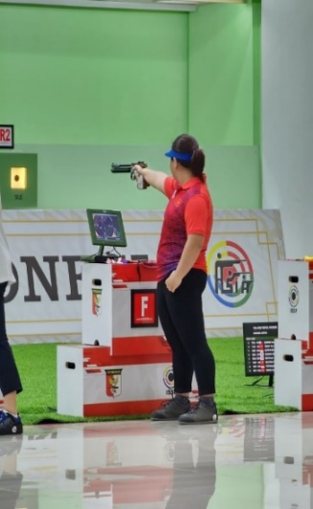**Câu 2: (1,0 điểm)**

Trong mỗi giây, một tấm pin mặt trời có thể hấp thụ 800 J năng lượng ánh sáng, nhưng nó chỉ có thể chuyển hóa 150 J thành năng lượng điện. Hỏi hiệu suất sử dụng của tấm pin này là bao nhiêu?

**Câu 3: (1,0 điểm)**

Vào ngày 07/3/2023, xạ thủ Nguyễn Thùy Trang của đội tuyển bắn súng Việt Nam đã xuất sắc giành Huy chương Vàng nội dung 10 m súng ngắn hơi nữ Cúp bắn súng hơi châu Á 2023 tại Indonesia.

Khẩu súng chị sử dụng nặng 1,44 kg với viên đạn nặng 6,2 g. Tốc độ viên đạn khi rời khỏi nòng súng là 200 m/s. Hỏi khi bắn, nòng súng giật lùi với tốc độ bao nhiêu?

**Câu 4: (2,0 điểm)**

Vận động viên (VĐV) người Thụy Sĩ Raphael Domjan đã hoàn thành màn [nhảy dù](https://vtv.vn/the-gioi/linh-du-nga-nhay-du-o-bac-cuc-tu-do-cao-10000m-2020042717442214.htm) đầu tiên trên thế giới từ máy bay chạy bằng [năng lượng mặt trời](https://vtv.vn/chao-buoi-sang/singapore-thuc-day-su-dung-nang-luong-mat-troi-20191030070720975.htm). Raphael Domjan đã cất cánh từ một sân bay ở miền Tây Thụy Sĩ và nhảy từ độ cao khoảng 1500 m so với mặt đất. Khi thực hiện cú nhảy dù đặc biệt này, VĐV rơi tự do và đạt tốc độ v1 = 150 km/h và hạ cánh an toàn. Chọn mốc thế năng tại mặt đất, chiều dương hướng thẳng đứng lên. Cho biết khối lượng của VĐV là 60 kg.

Lấy g = 9,8 m/s2.

1. 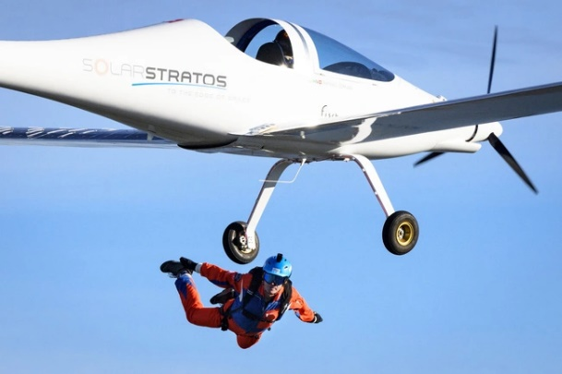Tính thế năng của VĐV trước khi nhảy dù và động năng của VĐV khi đạt tốc độ v1.
2. Sau khi rơi tự do được hơn 2 giây VĐV đạt vận tốc 20 m/s. Dùng định luật bảo toàn cơ năng tính độ cao của VĐV khi đó.

**----- HẾT-----**